吃相难看！乱港基金会“按月收租”伸手要钱！

原创 有里儿有面 [有理儿有面](javascript:void(0);)

**有理儿有面**

微信号 youli-youmian

功能介绍 你说是不是

2020-12-21[原文](https://mp.weixin.qq.com/s?__biz=Mzg3MjEyMTYyNg==&mid=2247519843&idx=1&sn=29a4e9d4de1bdb67da00e26ee4456933&chksm=cef6da16f981530006407c03f289489aebe7f0f087c1f3ff63e42ad0bb293811c0855e1a23a6&scene=27#wechat_redirect&cpage=52) 发表于

收录于合集





**全文共2795字，图片6张，预计阅读时间为7分钟。**

**文章首发于“有理儿有面”（youli-youmian），欢迎大家在朋友圈和微信群转发。**

**公众号及其他平台转载请在后台留言。**



▼

大家还记得那个“612人道支持基金”（下称612基金）吗？

在香港修例风波期间，就是这个乱港基金会，打着“支持示威者”的旗号，众筹总额超过1.7亿元！

现在这个曾被暴徒和黄丝们最为推崇且富得流油的乱港基金会，竟又来伸手要钱了！

实际上，说要钱是好听，他们的行为，用“抢”或“骗”更加准确！

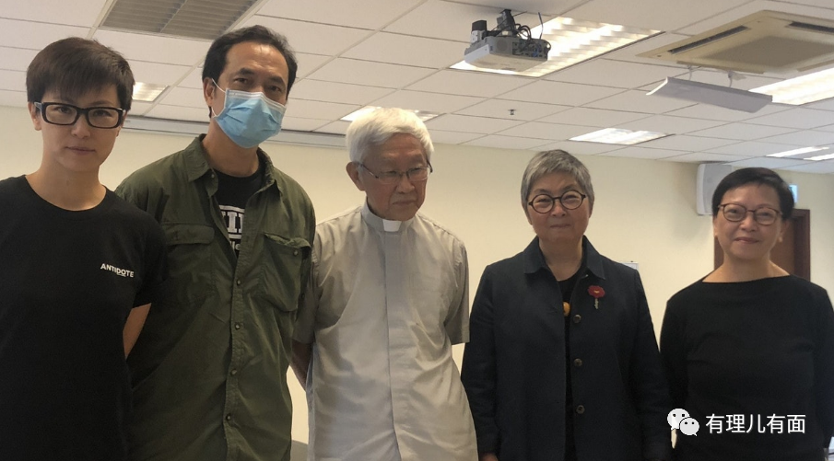

12月17日，“612基金”召开发布会，声称警方最近多次以“诈骗”、“洗黑钱”等罪名拘捕所谓的“民间慈善团体及众筹发起人”，污蔑特区政府进行“政治打压”。

抹黑完政府、警队后，“612基金”便开始“卖惨”。他们表示，由于近期多次被建制派点名攻击，担心政府会冻结基金的银行账户，所以**呼吁大家通过“捐款网站定额月捐”，或“定期每月向基金户口存入捐款”，**令基金有较稳定收入以应付每月开支，这样就不用存放大额资金在银行，认为此做法“最为稳妥”。

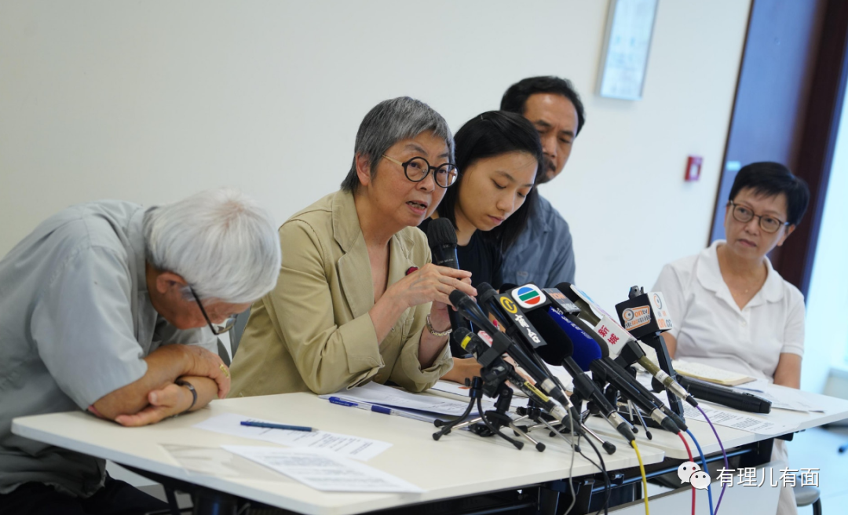

看见了吗？他们呼吁香港市民**定期、每月**给他们打钱！

这是还房贷呀还是交房租呢？这种直接伸手要钱的吃相实在是太难看了！陈日君等人也都顶着一头白毛了，这么大岁数了怎么就不知道何为羞耻呢？

其实，最近“612基金”已经在网上发文称基金会的“可动用余额已低于警戒线”，呼吁市民继续捐款，还新增了“月捐模式”，**捐款人可设定每月透过信用卡自动定额捐款。**

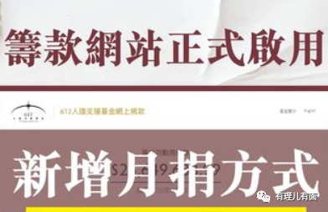

不仅如此，当有人建议他们开设其他银行户口或将资金转移到外地之时，“612基金”表示不会采纳，又解释称，**“基金主要捐款来源及支持开支都来自香港，出于运作上的限制，无法于外地开设银行户口。”**

无法于外地开设银行户口？呵呵，说的好听，实际上那是因为这个“612基金”压根就没有自己的银行户口！它的运作模式本身就扑朔迷离，但奇葩的是，它依然活到了现在！

很多人不清楚，“612基金”根本不是注册公司，但去年至今竟接受了1.7亿港币以上的捐款。但是，“612基金”至今都没有开设自己的银行账户，只是借了乱港组织“真普选联盟”在汇丰银行的账户。而更为神奇的是，“真普选联盟”其实连自己的地址都没有，其借用的是香港教协的地址。

一根绳上几只蚂蚱，好一个“偷梁换柱”！

他们之所以这样倒换，是因为在香港开银行账户并不容易。“612基金”这种临时成立的乱港基金会，从资质、运作模式等条件上并不符合开设银行账户的要求，所以“612基金”只能采取此种“偷梁换柱”的手法进行敛财。但令人匪夷所思的是，无论是汇丰银行还是香港金管局，对“612基金”这种根本不合规矩的手法并非不清楚，却一直未有任何动作，不知是真的因为证据不足还是不想去做而假装看不见呢？

而“612基金”这次召开发布会的意图实际上也很明确。第一，他们要告诉大家“钱包吃紧”，没钱了；第二，他们要提前吹风造声势，如果近期账户被冻结，那就是特区政府在进行“政治打压”！

是“政治打压”还是“违规违法”，其实他们心里比谁都清楚！

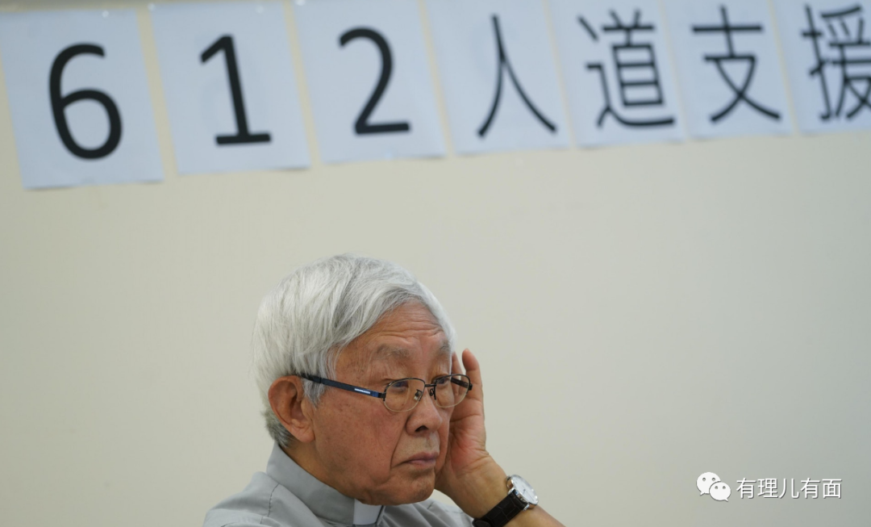

现在的疑问是，“612基金”是真没钱还是假哭穷呢？

要说哭穷，这也不是其第一回哭穷了。今年10月，“612基金”就曾对外称，随着法律开支不断上升，基金存款“告急”，仅剩3600多万，呼吁香港市民捐款。

要说“612基金”真的没钱了，有理哥真信！原因有三：

首先，目前的香港已经从修例风波的阴霾下走出，很多人已冷静下来，深知普通市民需要的是一个稳定繁荣的香港，不是黑暴肆虐、人心惶惶的城市，所以支持乱港分子的人数在大幅度减少。加上香港国安法利剑高悬，乱港势力急速衰败的趋势完全不可逆，所以“612基金”这种乱港基金会很难再有市场。

其次，“612基金”所谓的“众筹”本质是什么谁都清楚，它的资金并不仅源于个人捐款，而是本土和外部势力投喂的“黑金”。但是，随着幕后大金主“黎智英”的倒台、反对派议员被DQ、美西方乱港代言人黄之锋等人的悉数落网，他们吸纳“黑金”的渠道相继被斩断，单靠少量的个人捐款完全入不敷出。

第三，“612基金”本身就是挥金如土！根据基金最新财务简报显示，截至10月30日，基金直接向申请人提供人道支持总额为13022万元，批出项目资助966万元，直接支持18262人次，当中包括提供法律费用、借出保释金、还押在囚物资、紧急经济援助、医疗及情绪支持费用等，可动用结余仅为1765万元，较8月底的3600万元大幅下跌近半，创基金去年 6 月成立以来新低。

看起来他们的财务简报很细致对不对？但是，猫腻就出在这里。他们的这些支出，其中占比最大的一项是“法律费用资助”，就是为那些被捕的暴徒提供法律援助，平均下来每名被捕暴徒超过10万。但已有多个被捕暴徒在保释后质疑，基金会提供所谓的“法律援助”名义上是义务律师，实际上还额外收取费用，仅“过堂费”就要几千块，大律师们都赚的盆满钵满。

基金会花大价钱给暴徒“法援”，暴徒却享受不到什么“法援”，那这钱花得值吗？但是，值不值得其实对“612基金”来说重要吗？他们与“大律师”们之间有没有利益往来呢？

你品，要细品……

与此同时，支出是一方面，但有没有想过，“612基金”缴税吗？他们的所谓财务简报，因何不见缴税金额呢？早在9月份，就有市民自发到税务大楼地下举行集会，举报基金涉嫌逃税，并要求税局尽快彻查事件。因为，“612基金”并非属于香港《税务条例》第88条下获豁免缴税的慈善机构及慈善信讬，收入款项并非公共性质的慈善机构或慈善信讬作慈善用途的款项，故属于非认可的慈善捐款，它是要缴税的！

可是，应缴的税款哪去了？又进了谁的口袋？

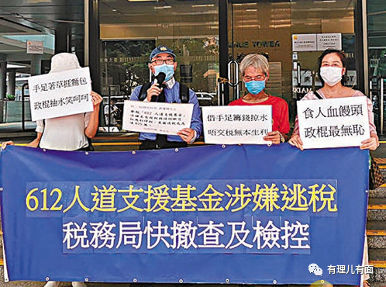

其实，早在去年“612基金”成立不久之时，有理哥就曾撰文介绍过“612人道支持基金”的资金使用情况遭受各种质疑，基金会的大部分开销并非用于人道救援，而是雇佣客服、购置或租用各类器材，且很多支出明显超出市场价格。同时，那时起就已有大量暴徒抱怨“612基金”支出不合理、不透明，受理手续繁琐，到手的援助更是寥寥无几。“612基金”的资金也因此在勇武暴徒内部被讽刺为“中世纪黑暗时代发行的赎罪券”，难以兑现。

更有内部人士透露，“612基金”的很多资金早已洗白并被主要成员瓜分侵占，只有少部分用于被捕人员的法律救援和受伤人员的医疗费用。

所以，“612基金”一年来的“挥金如土”，挥成了主要成员自己口袋里的“金”，埋入了他们自家院中的“土”。

可惜，在香港早已处于“拨乱反正”的大形势下，他们还要企图发乱港的财，还在通过“卖惨”向香港市民伸手要钱，还要“大义凛然”的用“吸金”的方式对抗他们口中的所谓“政治打压”，是真聪明还是老糊涂了呢？

想想吧，乱港基金会“星火同盟”的“火”灭了才几天啊，忘啦！那颗老歪脖子树……不是，那一个个“洗黑钱”的乱港分子在铁窗下，正眼巴巴的等着你们呐！

看着吧，“612基金”猴急到如此上蹿下跳，这意味着，不出意外的话，很快“612基金”的陈日君、吴霭仪等这些“老歪脖子树们”，应该活不过第二集了……

因为，他们对香港从未有过“正大光明”，只有“乱港黑幕”内的视财如命、利益熏心、见钱眼开、财迷心窍……



**图片来自网络**





**关注公众号：**

**有理儿有面**

**理   性｜   揭   秘｜   探   讨**







有里儿有面

**微信扫一扫赞赏作者** **赞赏**

已喜欢，对作者说句悄悄话

取消

**发送给作者**

**发送**

最多40字，当前共字

 人赞赏

上一页 1/3 下一页

长按二维码向我转账

受苹果公司新规定影响，微信 iOS 版的赞赏功能被关闭，可通过二维码转账支持公众号。

### 精选留言

用户设置不下载评论